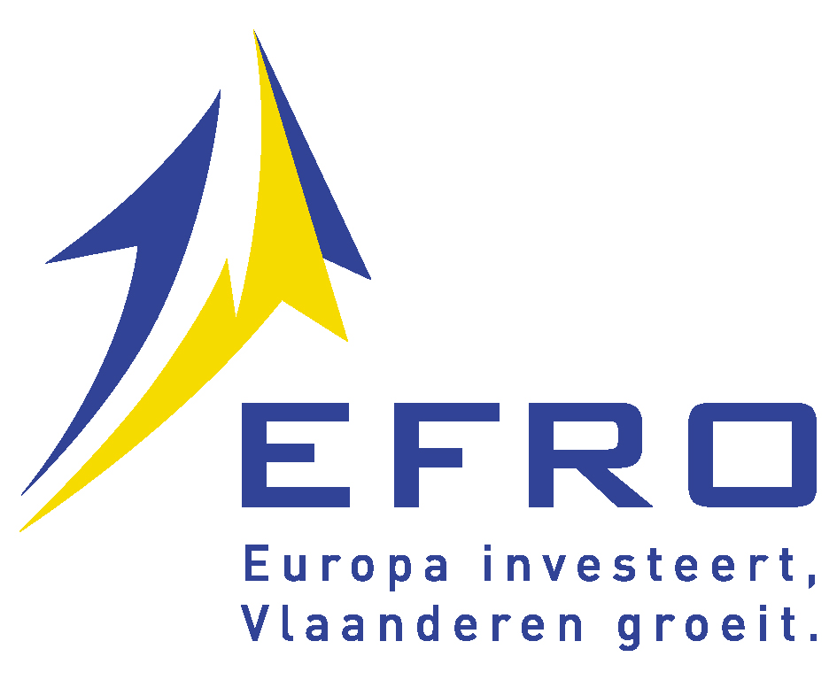 | OP EFRO Vlaanderen  2014-2020

Prioriteit 3. Bevorderen van overgang naar koolstofarme economie

Oproep FICHE

Specifieke doelstelling 1 –
Stijging van doorgedreven energetische renovaties van residentiële gebouwen tot bijna-energieneutraal niveau

1 Context van de projectoproep

  - Prioriteit 3 ‘Bevorderen van overgang naar koolstofarme economie’
De Europese Unie legt zichzelf met de EU2020 strategie 3 ambitieuze doelstellingen op: een vermindering van het energieverbruik met 20%, een stijging van het aandeel van hernieuwbare energiebronnen tot 20% en een vermindering van de uitstoot van de broeikasgassen met minstens 20% ten opzichte van 1990.
Om aan het behalen van deze doelstellingen een bijdrage te leveren, formuleerde het EFRO-programma Vlaanderen 2014-2020 binnen Prioriteit 3, 4 specifieke doelstellingen:
- ‘Stijging van doorgedreven energetische renovaties van residentiële gebouwen tot bijna-energieneutraal niveau’.
- ‘Verbeterde duurzame stedelijke mobiliteitssystemen die kaderen in een gemeentelijk/stedelijk klimaatplan’.
- ‘Verhoogde energie-efficiënte bij KMO’s (energie-efficiënte bedrijfsgebouwen en productieprocessen)’.
- ‘Stijgend gebruik van groene warmte en een toename van de productie van hernieuwbare energie’.
Het totale budget voor deze prioriteit bedraagt 45 miljoen euro, voor een periode van 2014 tot 2020. Er zal over worden gewaakt dat enkel projecten worden gesteund die additioneel en complementair zijn t.o.v. het bestaande instrumentarium.

  - GTI West_Vlaanderen
Om de territoriale cohesie te versterken, voorziet het EFRO-programma in het instrument van de “Geïntegreerde Territoriale Investeringen” (GTI). Een GTI laat toe dat een specifieke geïntegreerde strategie wordt ontwikkeld, die rekening houdt met de specifieke sociaal - economische en territoriale kenmerken van het gebied. Dit zal een regioversterkende aanpak toelaten, gebaseerd op samenwerking tussen verschillende overheidsniveaus en over administratieve grenzen heen.

De GTI West-Vlaanderen speelt in op de specifieke sociaal – economische en territoriale uitdagingen in de provincie. Om deze problemen het hoofd te bieden, werd het strategische plan West Deal uitgewerkt, dat de basisvoorwaarden wil helpen ontwikkelen voor een duurzame economische transformatie. West Deal vormt het inhoudelijke kader van de GTI West-Vlaanderen, zoals beslist door de Vlaamse Regering op 3 april 2015. Binnen het EFRO-programma werd 20,9 miljoen euro (gespreid over Prioriteit 1, 2 en 3) voorzien voor de GTI West-Vlaanderen.

De startnota GTI West-Vlaanderen werd gevalideerd door de GTI-stuurgroep op 16 oktober 2015 en ter kennis gegeven aan het Comité van Toezicht op 17 november 2015. Projectvoorstellen in het kader van deze oproep dienen tevens te kaderen binnen de hierin vastgelegde uitvoeringsmodaliteiten, voorziene acties en geplande financiering. De betrokken documenten zijn terug te vinden op www.efro.be .

  - Specifieke Doelstelling ‘Stijging van doorgedreven energetische renovaties van residentiële gebouwen tot bijna-energieneutraal niveau’
Binnen deze specifieke doelstelling wordt voornamelijk de daling van de CO2 uitstoot door toename van bijna-energieneutrale bestaande residentiële gebouwen (inclusief sociale huisvesting), en verhoging van kennis en verspreiding van innovatieve duurzame bouwtechnieken (sensibilisering, demonstratie en samenwerking) beoogt. Dit dient in het bijzonder te gebeuren door:

- concrete investeringen in de sociale woningbouw tot BEN (Bijna Energie Neutraal) niveau;
- het verhogen en dissemineren van kennis van innovatieve duurzame bouwtechnieken gericht op energie-efficiëntie.

Deze oproep richt zich specifiek op het verhogen en dissemineren van kennis van duurzame bouwtechnieken. Projecten die concrete investeringen in de sociale woningbouw tot BEN niveau voorzien, behoren niet tot deze oproep. Dit zal in een later stadium aan bod komen.

De bouwsector in Vlaanderen is goed voor 6% van de Vlaamse tewerkstelling. Rekening houdend met bouwverwante bedrijven kan dit percentage oplopen tot 12%. Door nieuwe Europese en daaraan gekoppelde Vlaamse regelgeving worden er hogere eisen gesteld aan de bouwsector. Deze kunnen enkel gehaald worden door gebruik van hoogtechnologische materialen en nieuwe innovatieve bouwprocedés.

De bouwsector beschikt reeds over de nodige competenties om innovatieve ideeën uit te werken en te brengen tot een fase van pre-productie. Er zijn echter nog obstakels bij het commercialiseren van deze innovaties. Het opzetten van demonstratieprojecten kan er voor zorgen dat innovatieve ideeën in de markt worden gezet en eventueel kunnen geëxporteerd worden. Daarnaast is de bouwsector in Vlaanderen sterk gefragmenteerd en zijn diverse actoren in het bouwprocedé niet op elkaar afgestemd.

Kennis rond energie-efficiëntie en hernieuwbare energie kan nog verder gestimuleerd worden door middel van samenwerking, facilitering en disseminatie. Disseminatie kan leiden tot marktontplooiing en standaardisering van verregaande standaarden. De bouwsector kent bijvoorbeeld reeds alle nieuwe technieken om te voldoen aan de energieprestatie-eisen van 2020.
Projecten die de opstart beogen van een Vlaams kennisplatform behoren niet tot de scope van deze oproep.

Voorkeur wordt gegeven aan:

- Demonstratieprojecten van doorgedreven energetische renovaties waarbij nieuwe bouwconcepten of materialen worden uitgetest;
- Opleidings- en vormingsinfrastructuur m.b.t. bijna-energieneutraal gerelateerde technieken en technologieën in de bouwsector;
- Innovatieve samenwerkingsmodellen.

Bij deze oproep horen verder nog specifieke aandachtspunten:
- Het project moet inpasbaar zijn in West Deal en de startnota van de GTI West-Vlaanderen. Dit moet duidelijk worden toegelicht in het projectvoorstel (zie aanvraagformulier – link met het beleid).
- In het bijzonder in het raam van deze oproep dient het project te voldoen aan de bepalingen inzake projecten categorie 1 van de startnota en duidelijke invulling te geven aan het projectenkader West Deal², onderdeel van de startnota.
- Het project dient een aan te tonen vraaggedreven karakter te kennen vanuit het bedrijfsleven, inzonderheid vanuit de industriële speerpunten binnen West Deal.
- De inpasbaarheid binnen de actieplannen van de Fabrieken voor de Toekomst (Nieuwe Materialen, Voeding, Blue Energy, Machinebouw & Mechatroncia, Zorgeconomie) is essentieel.
- Het project dient bij te dragen tot de output - en resultaatsindicatoren (zie 4. Indicatoren).

- Oproepmodaliteiten

  - Looptijd van de projecten
Om in aanmerking te kunnen komen, dienen projecten op vrij korte termijn realiseerbaar te zijn. De projectduur bedraagt 3 jaar voor investeringsprojecten. Investeringsprojecten zijn projecten die voor meer dan 50% bestaan investeringskosten. Projecten dienen van start te kunnen gaan binnen de 6 maand na goedkeuring. Projecten mogen niet gestart zijn vooraf aan de indiening.

  - steunintensiteit en financiering
Het EFRO - steunpercentage bedraagt maximaal 40%. De EFRO – bijdrage en (eventuele) cofinanciering door Vlaamse overheden (Vlaamse overheid, Provincie, lokale besturen) kunnen samen maximaal 85% bedragen van de totale projectkosten.
De toekenning van Vlaamse, provinciale of andere cofinanciering dient uiterlijk bij de definitieve goedkeuring van het project door de Managementautoriteit, te worden bevestigd. Aan de projectpromotoren wordt een eigen financiële bijdrage van minimaal 15% gevraagd.
Voor deze oproep wordt een budget voorzien van 520.000 euro EFRO-steun.

3. Beoordelings- en selectiecriteria van de “Projectoproep”

Projectvoorstellen worden beoordeeld op basis van objectieve ontvankelijkheids- en selectiecriteria. De ontvankelijkheidscriteria zijn de inpasbaarheid in het programma, eventuele oproepspecifieke vereisten, het feit of de promotor rechtspersoonlijkheid heeft en mogelijke overlapping met andere subsidies.

De selectiecriteria hebben betrekking op:
- Scope / inhoud
- Kwaliteit
- Begroting en financieel plan
- Communicatie
- Planning
- Indicatoren

De van toepassing zijnde indicatoren vindt u in de webapplicatie, wanneer u een projectvoorstel aanmaakt. Binnen dezelfde webapplicatie vindt u bovendien per indicator een helptekst waarin er toelichting gegeven wordt m.b.t. de interpretatie van de indicator.

In de oproep zijn mogelijk voorwaarden en/of voorkeuren naar projecten toe opgesomd (zie ‘context van de projectoproep’, en ‘oproepmodaliteiten’). Indien dit zo is wordt hiermee rekening gehouden bij de beoordeling van de ontvankelijkheidscriteria (indien voorwaarden), hetzij bij de scoring op de selectiecriteria (indien voorkeuren).

4. Indicatoren

Bij indiening van een projectvoorstel, dient te worden aangegeven welke bijdrage aan de programma-indicatoren wordt geleverd:
ID | Indicator | Type | Meeteenheid | Streefwaarde (2023) | Omschrijving indicator
O.3.1 | Aantal ondersteunde demonstraties en pilots die leiden tot kwaliteitsverhoging en stimulering van EE en HE | Ouput | Aantal | 32 | Een kennisontwikkelingsactie kan worden omschreven als zijnde een samenwerking, facilitering, demonstratie, disseminatie of effectieve investering rond energie-efficiëntie en hernieuwbare energie.
O.3.2 | Aantal gezinnen met een verbeterde energie consumptie | Output | Aantal | 140 | Aantal gezinnen met een verbeterde energieconsumptie als gevolg van een doorgedreven energetische renovatie.
R.3.1 | Geschat jaarlijks volume broeikasgasuitstoot residentiële gebouwen | Resultaat | Ton CO2-eq | 9.723.000

- Praktische modaliteiten

  - Selectieprocedure
De beoordeling en selectie van de projectaanvragen gebeurt door de Managementautoriteit. Voorafgaandelijk worden zij voor advies voorgelegd aan een Technische werkgroep.
Projecten kunnen worden goedgekeurd onder voorwaarden, waaraan binnen een termijn van maximum 6 maanden dient te worden voldaan.

  - Praktische info bij projectindiening
Projectvoorstellen kunnen vanaf de bekendmaking van de projectoproep en tot afsluiting van de oproepperiode, bij het programmasecretariaat worden ingediend. Het indienen gebeurt uitsluitend elektronisch door middel van de webapplicatie, beschikbaar op de EFRO-website (www.efro.be). De uiterste indieningdatum voor projecten wordt vastgelegd op 31 oktober 2016.

Indien gewenst, kan bij het opstellen van de projectaanvraag begeleiding worden verstrekt door de provinciale en grootstedelijke contactpunten, welke deel uitmaken van het programmasecretariaat. Er wordt sterk aanbevolen van deze begeleiding gebruik te maken met het oog op de volledigheid en kwaliteit van het projectvoorstel (naleving van EFRO-reglementering, eligibiliteit van de uitgaven, wetgeving inzake overheidsopdrachten, mededingingsregels, …).

Volgende bijlagen moeten aan uw projectvoorstel toegevoegd worden:
- Een verklaring omtrent de inkomsten;
- Een verklaring omtrent de wet op de overheidsopdrachten (+ eventueel aanbestedingsplan);
- Een verklaring omtrent het btw-statuut;
- Enkel indien van toepassing:
- Cofinancieringsbewijzen (indien nog niet toegekend, moeten minstens de verstuurde aanvraagbrieven bijgevoegd worden);
- Demimisverklaring;
- Eigendomsbestemming;

Het is ook erg belangrijk om de praktische gidsen grondig door te nemen vooraleer een projectvoorstel aan te maken. Deze vindt u ook terug op www.efro.be.
Voor het aanmaken van een projectvoorstel zijn volgende gidsen de belangrijkste:
- Praktische gids ‘projectindiening’
- Draaiboek ‘Communicatie voor promotoren’
- Praktische gids PROJECTUITVOERING en SUBSIDIABILITEIT
- Praktische gids staatssteun
- Gunningsdraaiboek voor overheidsopdrachten (www.bestuurszaken.be/toelichting_nieuwe_regelgeving)

Provinciale EFRO-contactpunt West-Vlaanderen :
- Provincie West-Vlaanderen, Provinciehuis Boeverbos, Koning Leopold III-laan 41, 8200 Sint-Andries
ellen.cardoen@west-vlaanderen.be (tel.050/40.31.72)

Centraal Programmasecretariaat
- Entiteit Europa Economie, Koning Albert II-laan 35 bus 12, 1030 Brussel
stefaan.pennewaert@agentschapondernemen.be (02/553.37.25)
ahmed.abdelhakim@agentschapondernemen.be (02/553.37.04)
erik.degendt@agentschapondernemen.be (tel. 02/553.27.22)

